

Fiesta de San Nicolás en Ixmiquilpan, Hidalgo

Ramiro Alfonso Gómez Arzapalo Dorantes

La fiesta de San Nicolás se celebra el 10 de septiembre, y durante esta fiesta, San Nicolás visita al Señor de Jalpan en la cabecera municipal. Los festejos se prolongan durante una semana, y en ella tienen lugar eventos de suma importancia que marcan fuertemente los momentos de la fiesta, y que son conocidos por todos los pobladores. Así pues, procederé a la descripción de los momentos más significativos de esta compleja fiesta patronal del barrio de San Nicolás, que a su vez se inserta en el complejo festivo más amplio del Valle del Mezquital, donde los diferentes pueblos peregrinan acompañando a sus santos patronos que rinden pleitesía al Señor de Jalpan en el convento del s. XVI en el centro de Ixmiquilpan, Hidalgo.
Las actividades que se engarzan para dar lugar al complejo festivo, son actividades aglutinantes que articulan al colectivo en una dinámica común, fortaleciendo lazos de identidad y pertenencia a una comunidad que sustenta la forma de vida peculiar que ellos valoran. Así pues, es muy importante ver el conjunto de pequeñas celebraciones interrelacionadas de la fiesta como un todo que da por resultado una actividad festiva prolongada considerada como unitaria. Así, lo que para un observador externo pudiera parecer el montaje escénico bastante caótico de actividades inconexas, para los lugareños sigue una lógica precisa y coherente que se sobreentiende y se acata.

La Molienda
Esta actividad, propiamente femenina, tiene lugar unos días antes de la fiesta de San Nicolás, pues la molienda del cacao tiene como finalidad preparar las pastillas de chocolate que se usarán para el atole a repartir en el desayuno después de las mañanitas. Dado que las tortas de chocolate deben dejarse un tiempo para ventilarse, endurecerse y sacar algo de grasa dejándolas reposar sobre papel de estrasa, es por eso que se hace la molienda con días de anticipación para la fiesta.
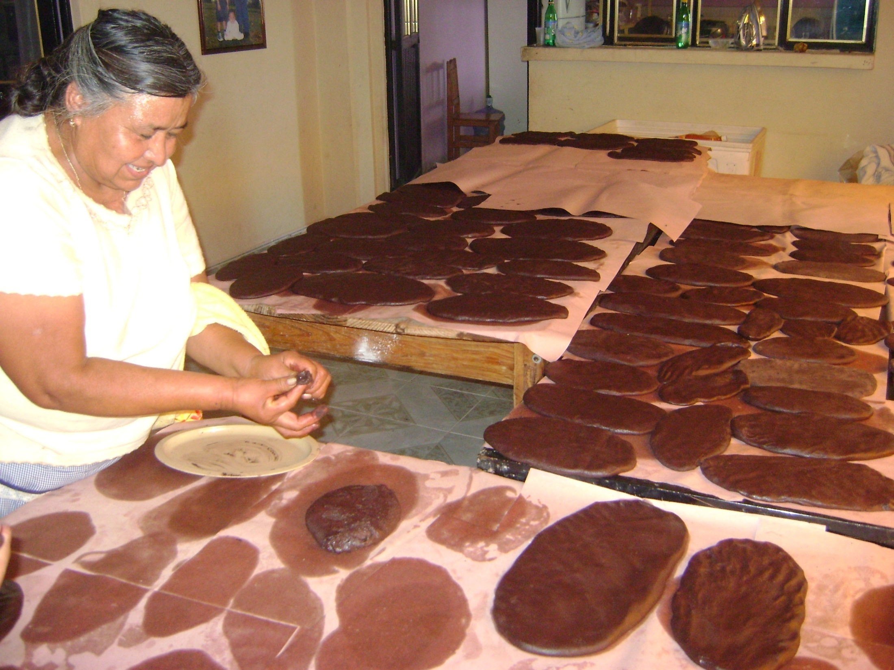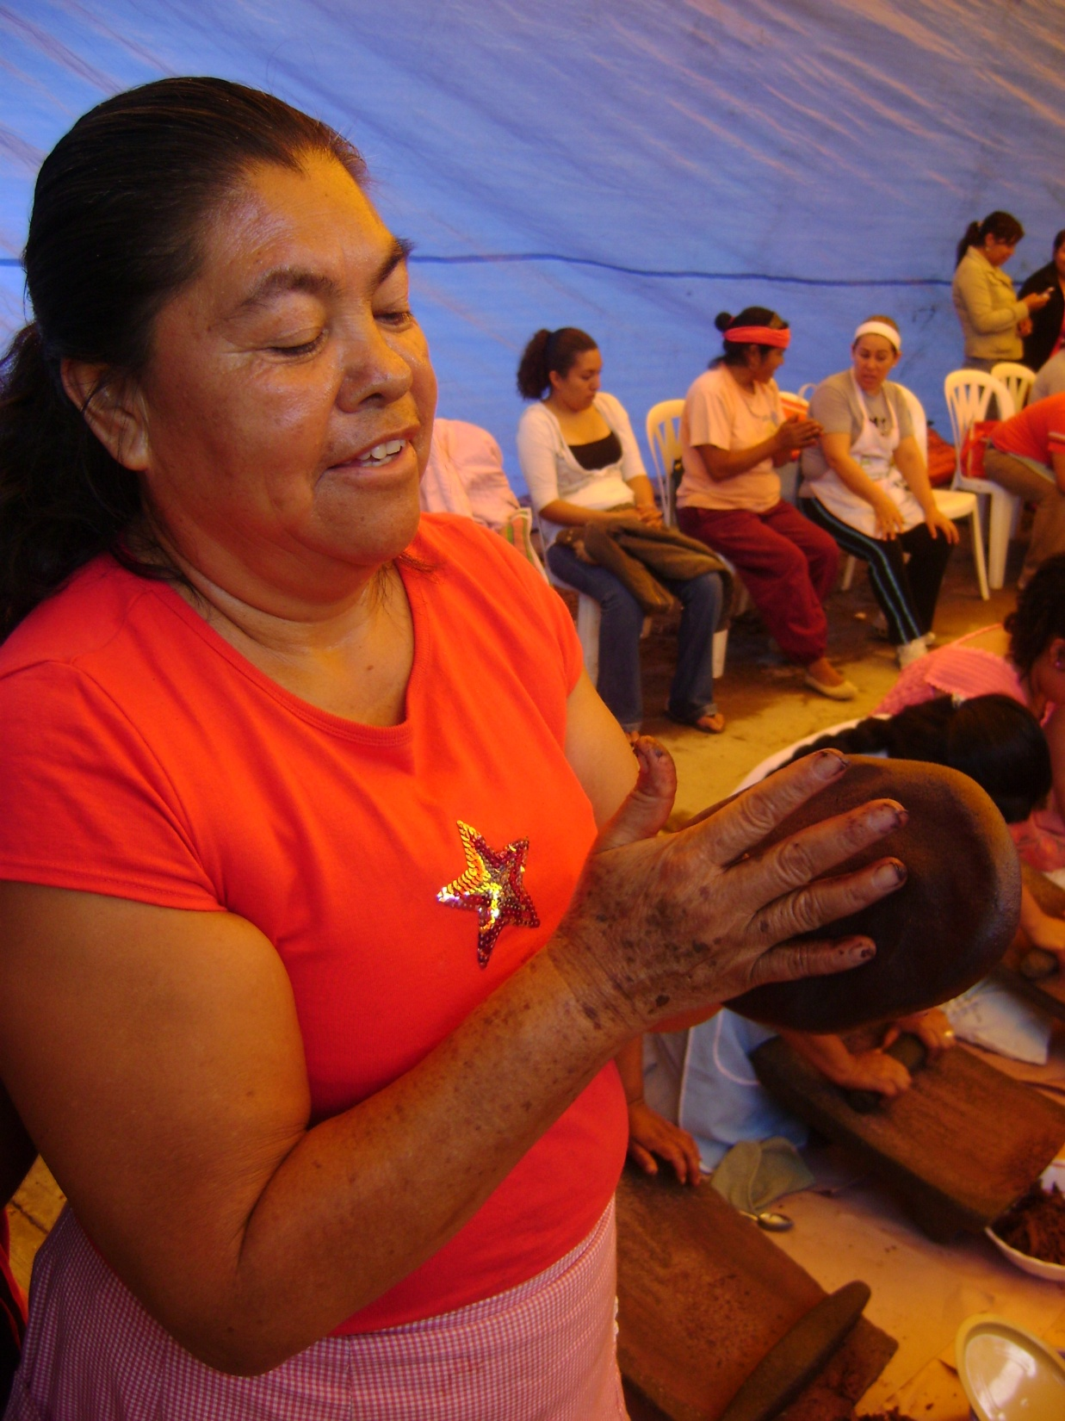
Mujeres preparando las pastillas de Chocolate durante la Molienda. Barrio de San Nicolás, Ixmiquilpan, Hgo. Fotografía cortesía de Misioneras Laicas Asociadas, MG. 2009.

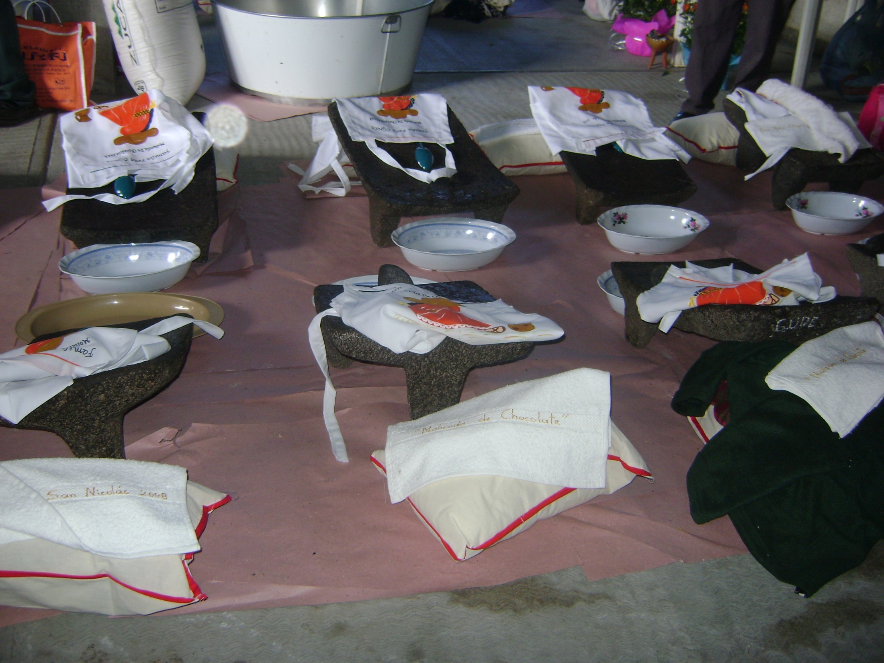
Durante la molienda, se disponen en dos largas filas los metates, con su platón enfrente y un cojín decorado tras ellos, para que las mujeres que van llegando a participar en este servicio, se hinquen y muelan el cacao. Quedan dispuestas, pues, dos filas donde se ven de frente quienes están moliendo. Detrás pasan las mujeres que supervisan, recogen y proveen de lo necesario, generalmente ellas son las mujeres mayores, encargadas de todo. Pasan constantemente para recoger el molido y proveer de granos a quienes ya lo terminaron.
Metates preparados para la molienda. Barrio de San Nicolás. Ixmiquilpan, Hgo. Fotografía cortesía de Misioneras Laicas Asociadas, MG.2009.

Constantemente se relevan las mujeres, que se levantan para dar lugar a otras que también vienen a moler. La convivencia es fuerte, pues el ambiente es ya plenamente festivo y todos lo hacen por San Nicolasito. Es una actividad muy esperada, y se mezclan mujeres de todas las edades, desde niñas hasta ancianas, por lo que la función social de transmisión de valores, conocimientos y cosmovisión es muy evidente.
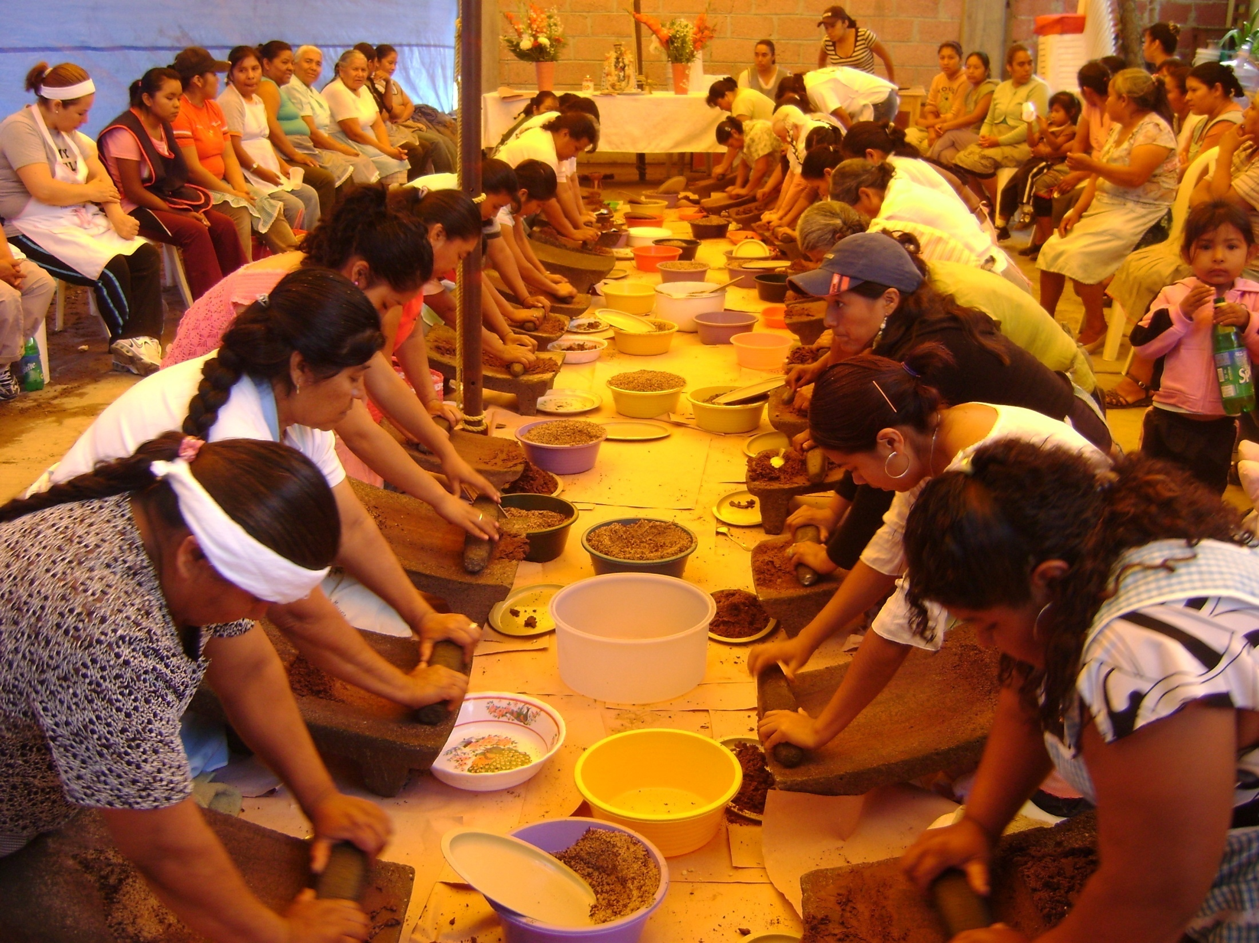
Mujeres en la molienda. Barrio de San Nicolás., Ixmiquilpan, Hidalgo. Fotografía cortesía de Misioneras Laicas Asociadas, Misioneros de Guadalupe. 2009.

Llegada de las ceras, escamadas y cuelgas
La víspera del 10 de septiembre, llegan las piezas labradas en cera que el mayordomo de San Nicolás encargó a los artesanos de la sierra que se dedican a ello. Estas piezas únicas son trabajadas con armazón de alambre y placas de cera de abeja mezclada con polvo de copal para darle cuerpo y resistencia. Destaca, entre todo, el tratamiento ritual a esta artesanía festiva. Primeramente hay que puntualizar que las “ceras” son las velas a repartir en la procesión que saldrá al día siguiente de la capilla de San Nicolás a la parroquia donde está el Señor de Jalpan, (a donde acude en procesión San Nicolás para cantarle las mañanitas al Cristo Señor de Jalpan). Las “escamadas”, son esas mismas velas pero con labranza de cera alrededor, pueden ser sencillas guirnaldas de flores en derredor del centro de la vela, o bien complejas estructuras con formas elaboradas. En la ocasión que describo, se llevaron las escamadas de vela con flores para dar a los mayordomos en la procesión, pero también, -y ocupando el lugar central- alrededor de una veintena de cruces que llevaba cada una su pequeña cuelga. Cabe señalar que todo esto es para la procesión y la misa a celebrarse en Ixmiquilpan, donde oirán misa juntos San Nicolás y el Señor de Jalpan, por lo que se encienden y se consumen durante las celebraciones.
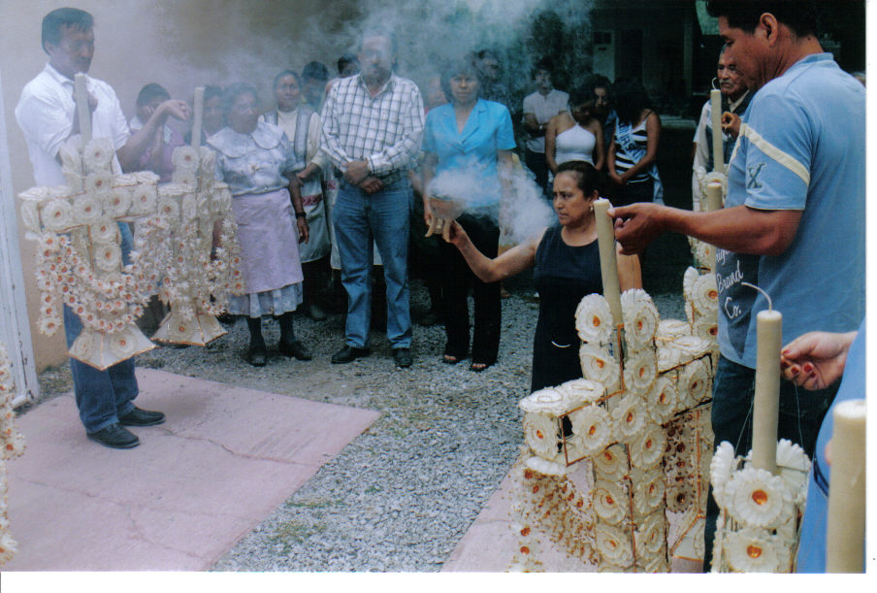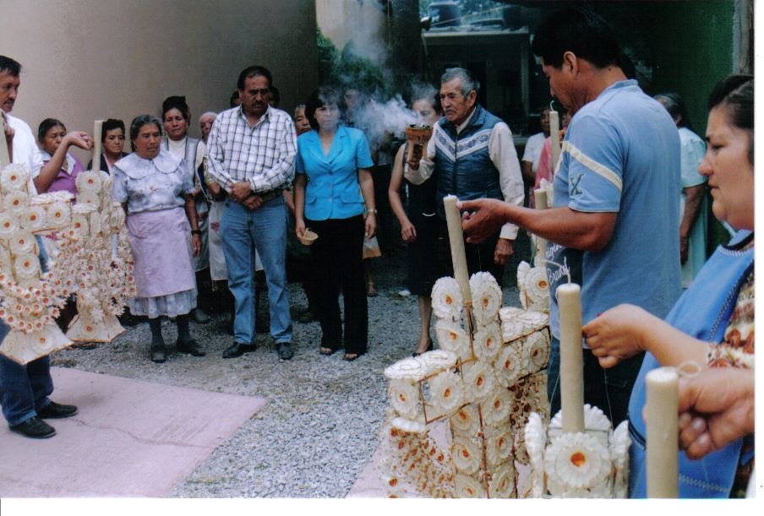
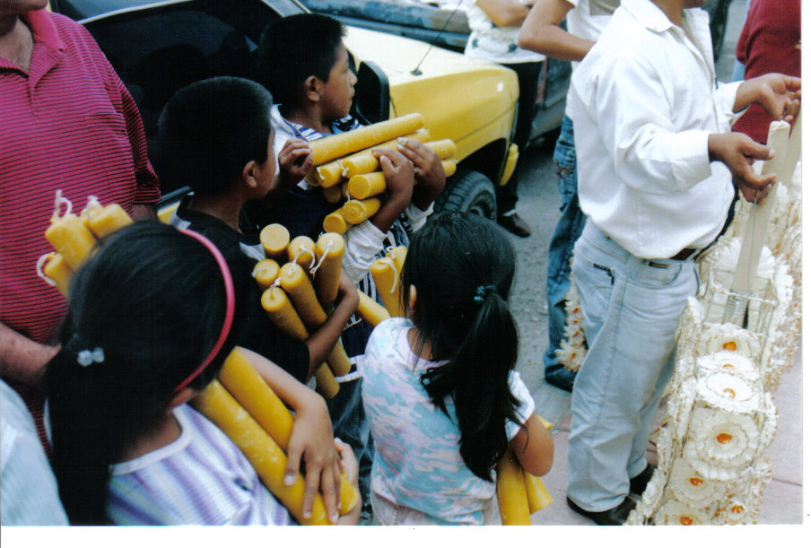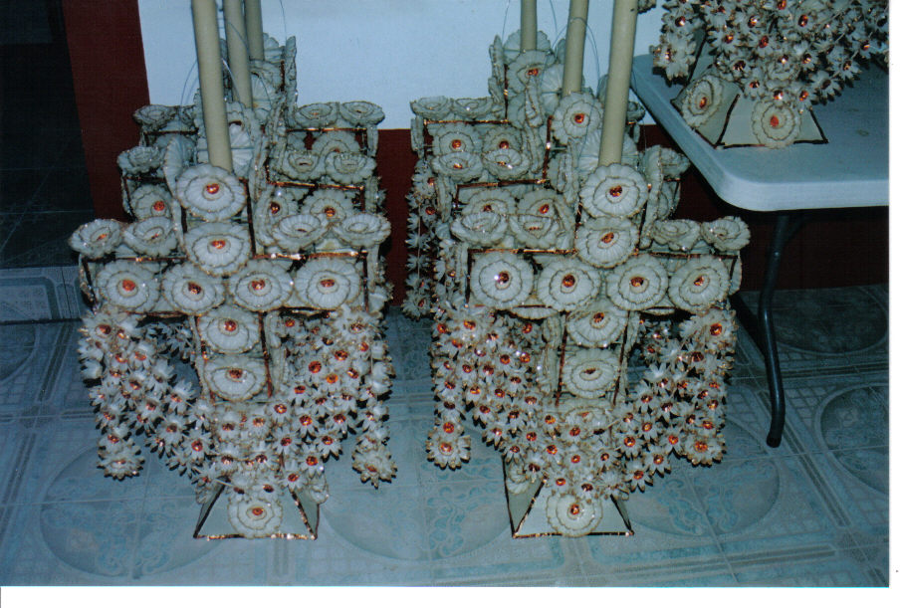
Cuatro escenas del recibimiento de las ceras en casa del mayordomo de San Nicolás, Ixmiquilpan, Hgo. Fotografías del autor.

Es un verdadero arte ritual, cuya característica esencial es lo efímero y pasajero, pues se consumen durante la celebración. Las “cuelgas” son grandes ensartados de flores de cera formando una especie de “collares” muy grandes que le serán ofrendados a San Nicolás y al Señor de Jalpan. Los que se dan al Cristo son especialmente grandes, pues se colocan sosteniéndose de ambos brazos y dejando pasar la parte central frente al pecho del crucificado.
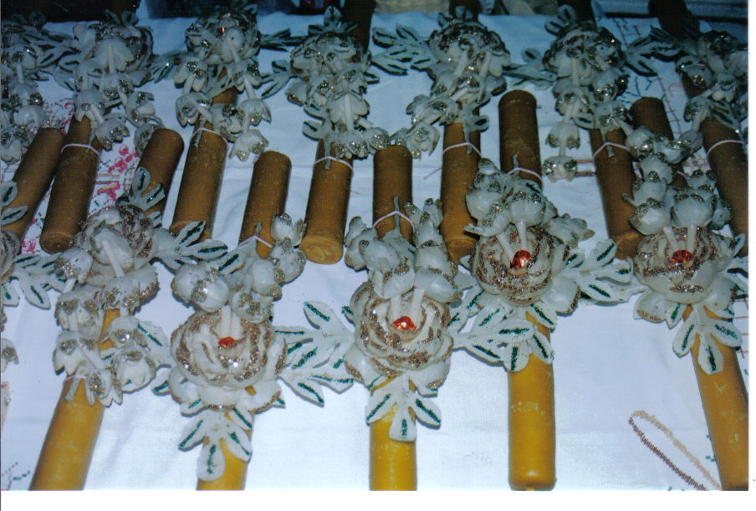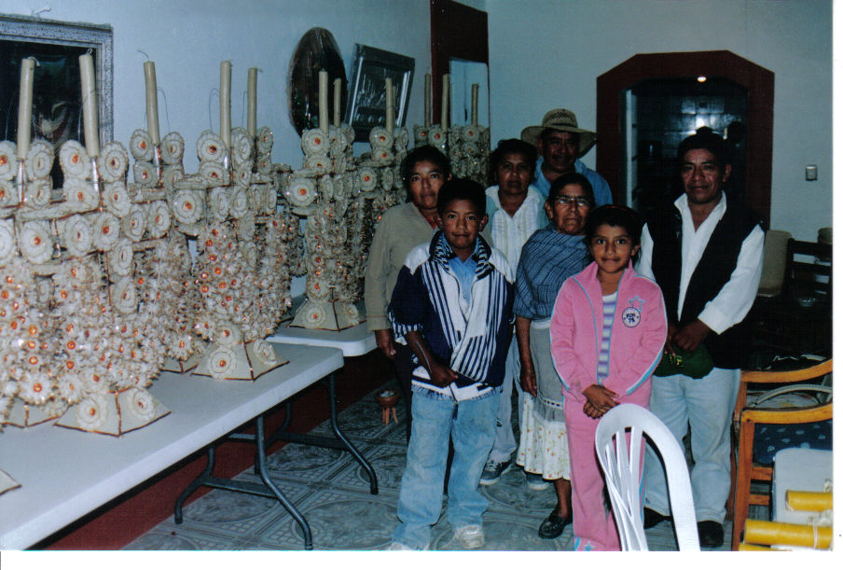
A la izquierda: escamadas. A la derecha, ceras labradas con forma de cruces, posando: la familia del artesano que fabricó y llevó las ceras a San Nicolás a costa del mayordomo de este santo. Fotografías del autor.
Preparación de las cuelgas
Esta preparación de cuelgas no se refiere a lo antes descrito para las grandes cuelgas de cera labrada para los santos, sino a las cuelgas que se convidan a la gente al salir de la misa donde estuvieron juntos el Señor de Jalpan y San Nicolás en la misa del mediodía de la fiesta de San Nicolás.
Dichas cuelgas son collares de ramas de árbol trenzadas, donde se amarran naranjas, manzanas, plátanos o piezas de pan y flores de cempoalxóchitl.
En la casa de uno de los mayordomos se reúnen las familias de los que van a participar en la elaboración de las cuelgas. Allí, los hombres cortan las ramas y las preparan en pequeñas ramitas que puedan ser trenzadas para preparar las cuelgas. Con hilo de algodón se van trenzando las ramitas hasta lograr el grueso necesario. Entonces las mujeres y los niños empiezan a amarrar en esos collares verdes las frutas y el pan. Una vez listas las cuelgas se colocan en un palo sostenido entre dos sillas y allí se conservan hasta que se cargan en los hombros de dos hombres para ser trasladadas en la procesión de San Nicolás al Convento.
Cuando acaba la misa, sale primero del templo San Nicolás acompañado por el tañir de una campana que le abre paso. Una vez que él sale, entonces ya puede salir la gente y se entregan a la pasada las cuelgas que deben portarse hasta que termina el regreso de San Nicolás a su capilla en una procesión de regreso al barrio.

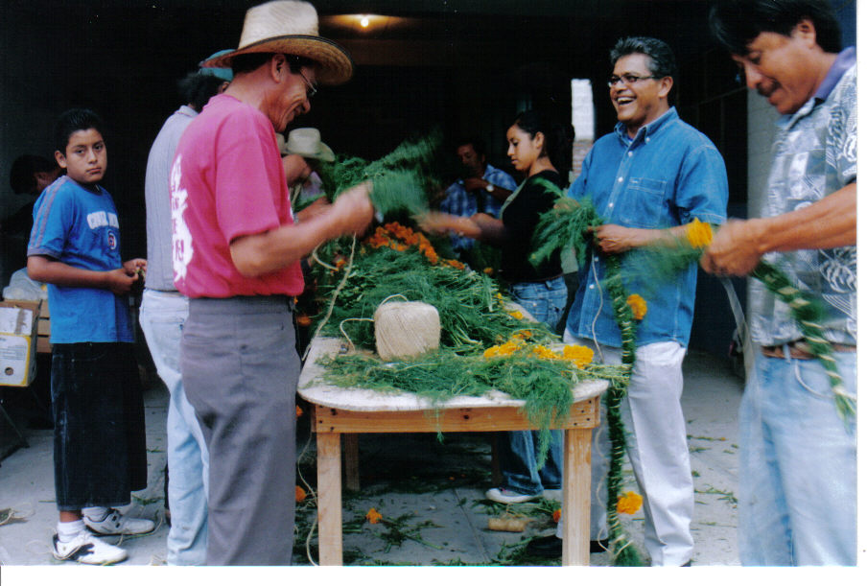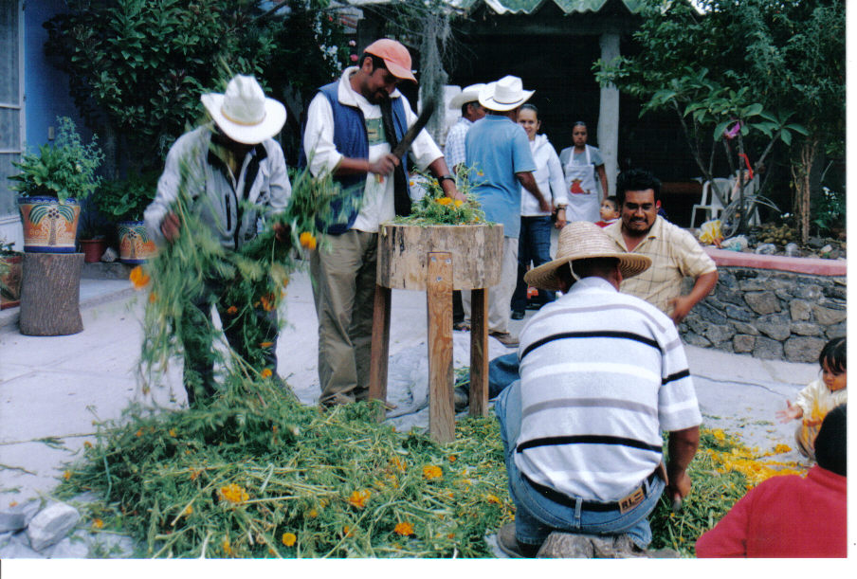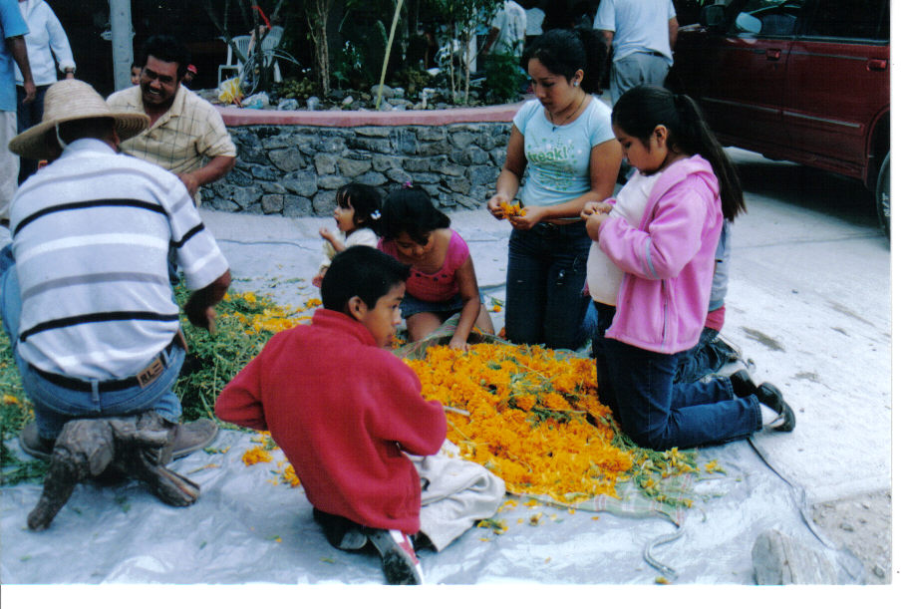
Preparación de las cuelgas. Arriba hombres cortando la flor de cempoalxóchitl y trenzando las ramas. Abajo, niños amarrando las flores en las cuelgas. Barrio de San Nicolás, Ixmiquilpan, Hgo. Fotografías del autor.
Tamales y mañanitas
En la víspera al día de San Nicolás (9 de septiembre). En la casa del mayordomo a donde son recibidas las ceras, escamadas y cuelgas, se preparan los tamales y el atole (usando el chocolate preparado en la molienda). En grandes tinas de hoja de lata, se cuecen los tamales en cantidades industriales, pues se da a todo el que llegue a desayunar al día siguiente, de regreso de las mañanitas de San Nicolás al Señor de Jalpan. Todo el proceso se anuncia por cohetes, de tal forma que la gente desde sus casas dice: “ya están preparando los tamales”, o “ya se cocieron”, o “ya los están sirviendo”. Es un sistema de comunicación por medio de los cohetones que es muy interesante y efectivo. Toda la gente sabe qué se está haciendo y cómo van, para luego congregarse al llamado de los cohetes y las campanas.
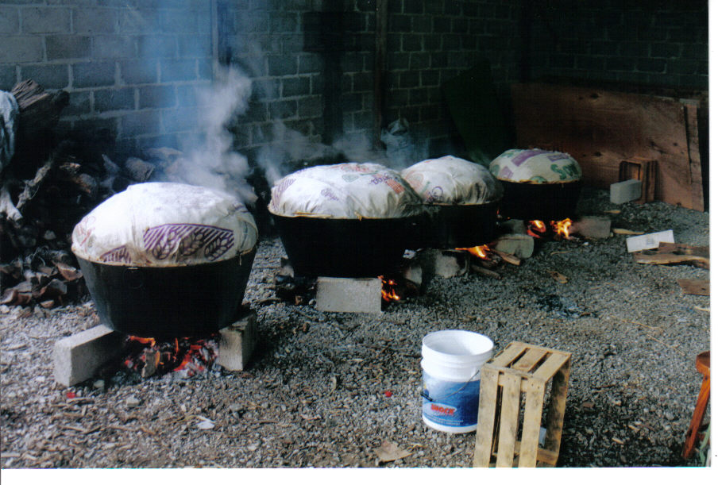
El 9 de septiembre, después de recibir las ceras, se vela en casa del mayordomo. Alrededor de las 4:00 de la mañana del 10 de septiembre empieza la cohetiza y las campanas se echan al vuelo llamando a la procesión de San Nicolás para cantar las mañanitas al Señor de Jalpan en el santuario. Se llega como a las 5:00 y empieza el mariachi a tocar las mañanitas al Señor de Jalpan, un poco trastocadas para la ocasión, pero con un profundo significado: “Despierta padre despierta, mira que ya amaneció, ya tus hijitos te cantan pidiendo tu bendición”. Las puertas del santuario permanecen cerradas porque el Señor de Jalpan “no es fácil” y “se ruega un poco”. Aproximadamente 40 minutos después de cantar repetidas mañanitas y otras “alabanzas” amenizadas por el mariachi, las puertas finalmente se abren, para volver a cantarle al Cristo las mañanitas ya frente al altar con San Nicolás a su lado. Viene la misa y regresan todos a casa del mayordomo en el barrio de San Nicolás, donde están las cruces de cera y los tamales y el atole esperando. A todo el que llegue se le sirve, sea o no del pueblo.
Cazos con tamales cociéndose. Víspera de la fiesta de San Nicolás. Ixmiquilpan, Hgo. Fotografía del autor.
Procesión al santuario
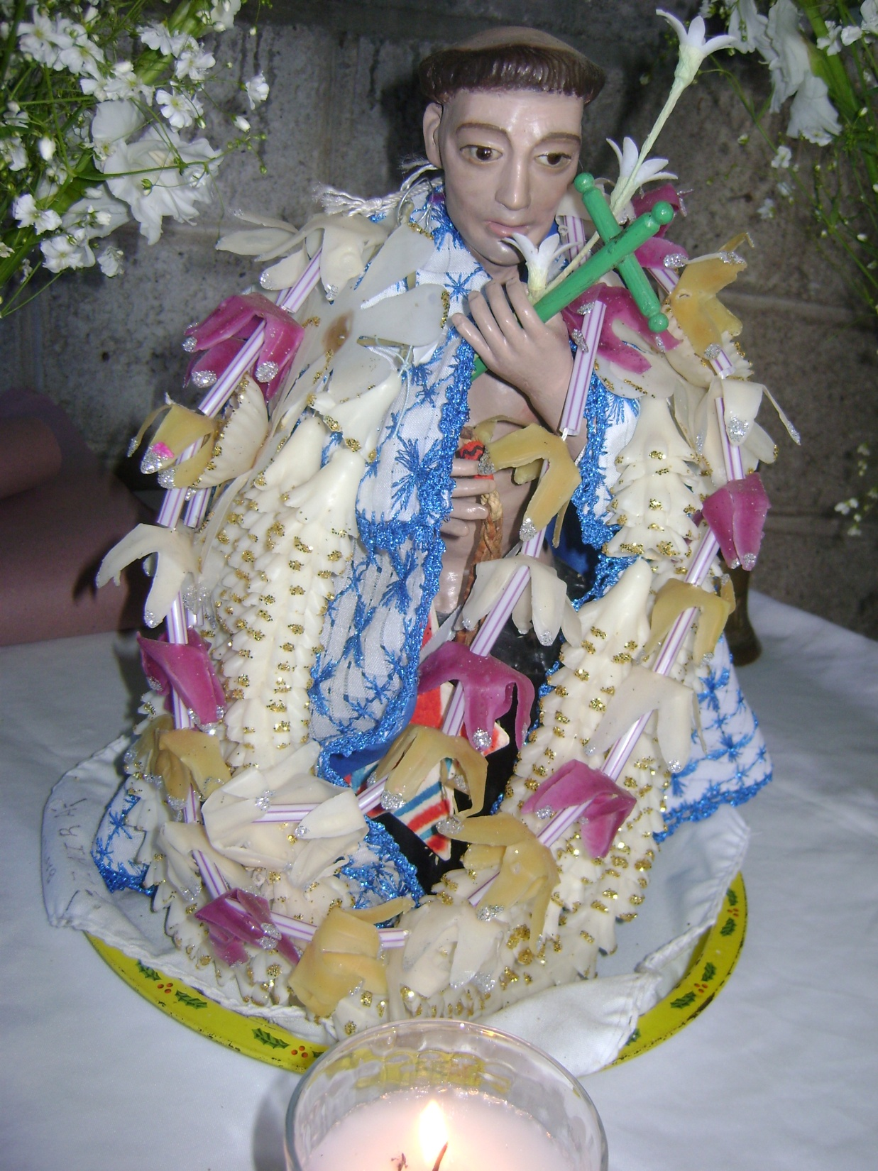
Después del desayuno viene un momento de descanso, hasta aproximadamente las 10 de la mañana, cuando –nuevamente a través de los cohetes y las campanas- se invita a acudir a la procesión que saldrá de la capilla de San Nicolás. Para esto, primero son trasladadas las ceras, escamadas y cuelgas de casa del mayordomo al templo de San Nicolás. Allí tiene lugar la misa para San Nicolás en su día. Al terminar, sale San Nicolás elegantemente vestido y adornado con cuelgas y ropones nuevos, para presidir la procesión a la parroquia de Ixmiquilpan.
San Nicolás ataviado para su fiesta. Barrio de San Nicolás, Ixmiquilpan, Hgo. Foto cortesía de las Misioneras Laicas Asociadas. M.G.

En ésta se llevan detrás de San Nicolás la cuelga grande a ofrendar al Señor de Jalpan, y las cruces de cera. Las velas y escamadas ya han sido entregadas a cada uno de los mayordomos y en dos filas avanzan detrás de San Nicolás y sus regalos que lleva al Señor de Jalpan. Detrás de ellos vienen las cuelgas (de pan y fruta), toda la gente, y cerrando el cortejo, tractores arrastrando remolques con las portadas de flores para el santuario, una para la entrada del templo y otra para el acceso al atrio.
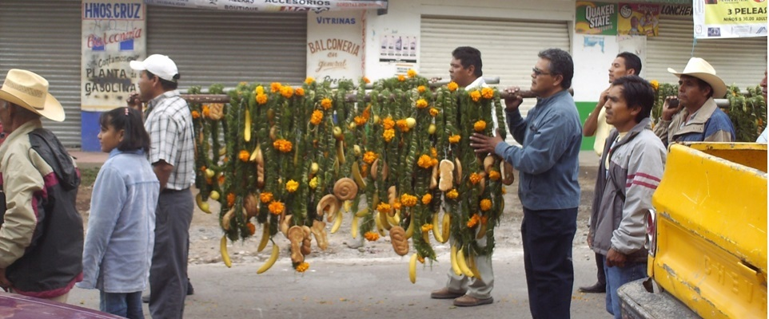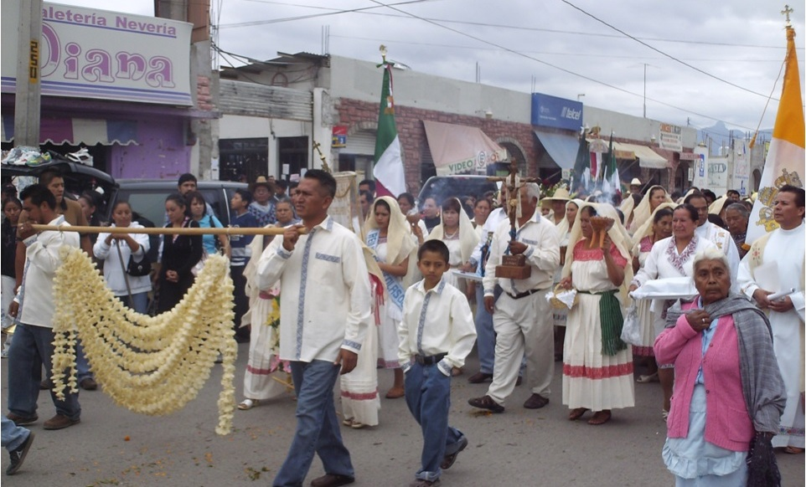
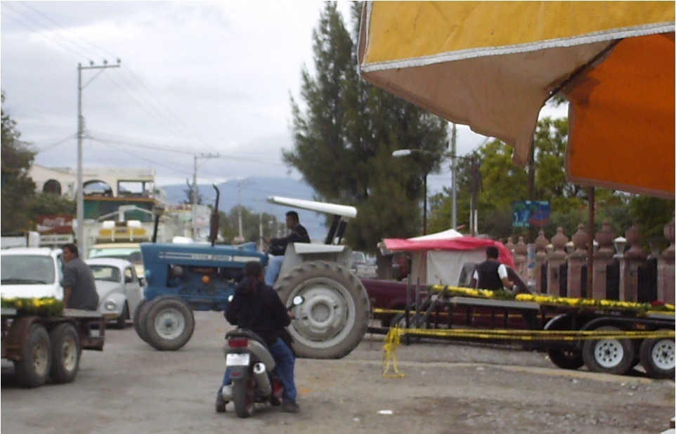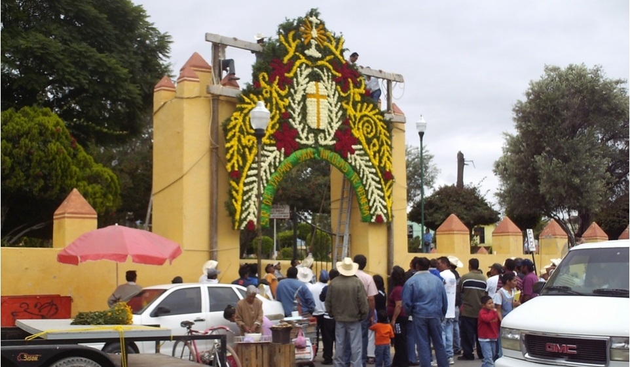
Arriba izquierda: Cuelgas de pan y frutas, arriba derecha: Cuelga de cera para el Señor de Jalpan. Abajo izquierda: tractor llevando la portada de flores al santuario. Abajo derecha: instalación de la portada en el acceso lateral del atrio. Ixmiquilpan, Hgo. Fotografías del autor.

Misa
Al mediodía se celebra la misa principal en el santuario, con San Nicolás al lado del Señor de Jalpan a un costado del altar, se le coloca al Señor de Jalpan la cuelga ofrendada, y se encienden en derredor de ellos las velas de las cruces de cera labrada. Así, a medida que avanza la ceremonia litúrgica, las ofrendas de cera se van consumiendo. Al terminar la misa, aún queda cera, pero nadie toma lo ya dado. Se queda en el santuario, donde los mayordomos del Señor de Jalpan disponen de él. Las cuelgas se le dejan al Cristo unos días y después se le retiran cuando llega otra procesión con otra cuelga que ofrendar. Las cuelgas ya retiradas se acumulan en la bodega del Señor de Jalpan, donde se desmembran flor por flor, para luego ser ofrecidas como reliquias a los fieles. Es muy interesante que los bienes se considera son propiedad de los santos, primero de quien lleva el regalo y luego de quien lo recibe. El pueblo se convierte así en una suerte de acompañantes de la procesión, pero los protagonistas son los santos que acuden a saludarse, rendirse pleitesía y fortalecer sus lazos de unión que se reflejan en la vecindad territorial y la jerarquía de cabecera-municipio, o eclesiásticamente: capellanía-parroquia.

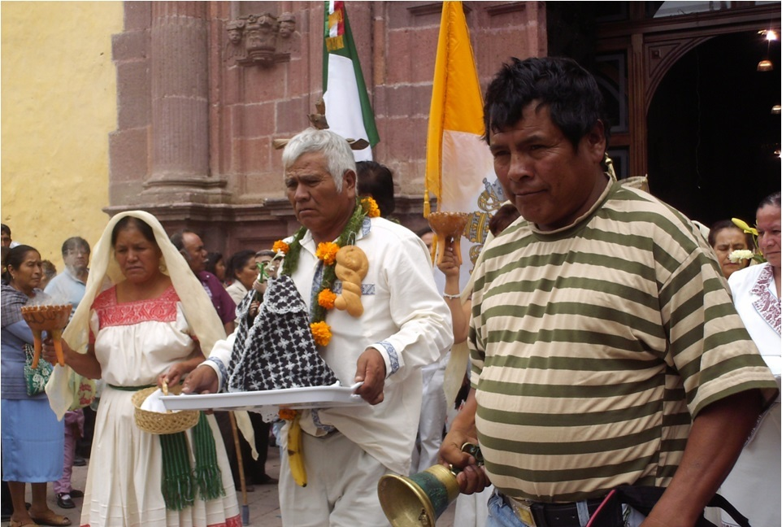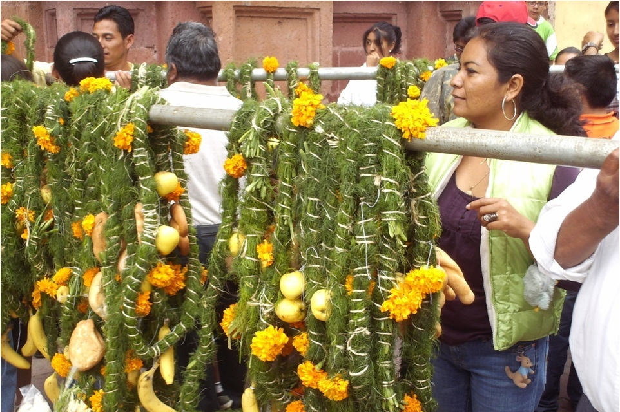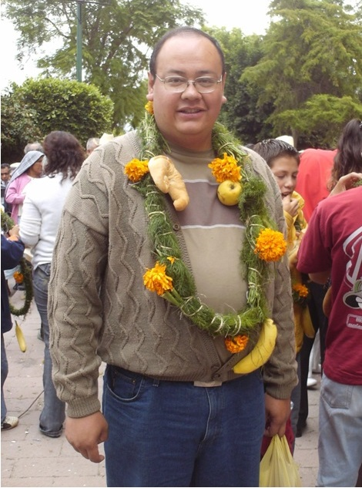
Arriba izquierda: San Nicolás saliendo de la misa en la iglesia de Ixmiquilpan, a la derecha: Cuelgas listas para repartirse entre los que salen de la misa. Junto a estas líneas: el autor de este texto con su respectiva cuelga.

Para quien esté interesado en ver la molienda, está disponible en línea un video tomado por una persona oriunda del lugar en: http://www.youtube.com/watch?v=FkLC6e6up4o
Se pueden ver tres videos en línea del “Recibimiento de las Ceras, escamadas y cuelgas en la casa del Mayordomo de San Nicolás, para ser usadas en la procesión al Señor de Jalpan, en el centro de Ixmiquilpan” en: http://youtu.be/-ZMRdC_N8fI; http://youtu.be/lJWjzHKehmo; http://youtu.be/riljA5KZnfo
Puede verse el video de la Elaboración del atole, tomado por un habitante del pueblo de Ixmiquilpan, barrio de San Nicolás, en línea: http://www.youtube.com/watch?v=lfaX6m7EJ_U
Puede verse en video en línea: “Procesión de la capilla de San Nicolás al Señor de Jalpan, en la parroquia. Fiesta de San Nicolás, Ixmiquilpan, Hidalgo”, en: http://youtu.be/nvk7U9d4wXI; http://youtu.be/nMUyxQZDSkw.

